МИНИСТЕРСТВО ЦИФРОВОГО РАЗВИТИЯ, СВЯЗИ И МАССОВЫХ КОММУНИКАЦИЙ РОССИЙСКОЙ ФЕДЕРАЦИИ
Ордена Трудового Красного Знамени федеральное государственное бюджетное образовательное учреждение высшего образования
«Московский технический университет связи и информатики»

Кафедра Инженерия систем искусственного интеллекта

ОТЧЕТ
по лабораторной работе №5
по дисциплине «Введение в информационные технологии»

Тема: «Основы работы с библиотекой NumPy»

Выполнил: студент группы БВТ2507 Голофеев Артём Дмитриевич

Проверил: доц. Сидоров А.В.

Москва, 2026

Цель работы
Изучить основные возможности библиотеки NumPy для работы с многомерными массивами, освоить встроенные функции обработки данных, понять механизм векторизации и broadcasting, а также реализовать базовые операции над массивами без использования NumPy с целью сравнения удобства и производительности.
Практическое задание

1. Создайте одномерный и двумерный массивы NumPy, содержащие числовые данные. Для каждого массива определите размерность, форму, тип данных и количество элементов. Продемонстрируйте доступ к элементам массива с использованием индексации и срезов. Результаты выполнения операций зафиксируйте и прокомментируйте. 2. Для созданных массивов выполните вычисление суммы, среднего значения, минимального и максимального элементов, а также стандартного отклонения с использованием встроенных функций NumPy. Продемонстрируйте поэлементные арифметические операции между массивами, а также между массивом и скаляром. Дополнительно реализуйте аналогичные операции с использованием стандартных средств Python без применения библиотеки NumPy. Сравните полученные результаты и сделайте вывод о различиях в удобстве и выразительности кода. 3. Исследуйте влияние формы массива на выполнение вычислений. Выполните агрегатные операции по строкам и столбцам двумерного массива с использованием параметра axis. Реализуйте аналогичные вычисления без использования NumPy, применяя циклы и стандартные структуры данных Python, и сравните подходы. 4. Продемонстрируйте механизм broadcasting при выполнении арифметических операций между массивами различной формы, а также между массивом и скаляром. Объясните, почему реализация аналогичных операций без NumPy требует использования вложенных циклов и приводит к усложнению кода. 5. Создайте логические маски для массива NumPy и выполните фильтрацию элементов по заданному условию. Реализуйте аналогичную фильтрацию без использования NumPy 6. Выполните сортировку массива и определите индекс максимального элемента с использованием функций NumPy. Реализуйте аналогичные операции с применением стандартных средств Python 7. Измените тип данных массива NumPy и проанализируйте влияние типа данных на результаты вычислений и объём используемой памяти. Сгенерируйте массив большого размера и сравните время выполнения операции суммирования с использованием NumPy и стандартных средств Python. Сделайте вывод о различиях в производительности.

1.
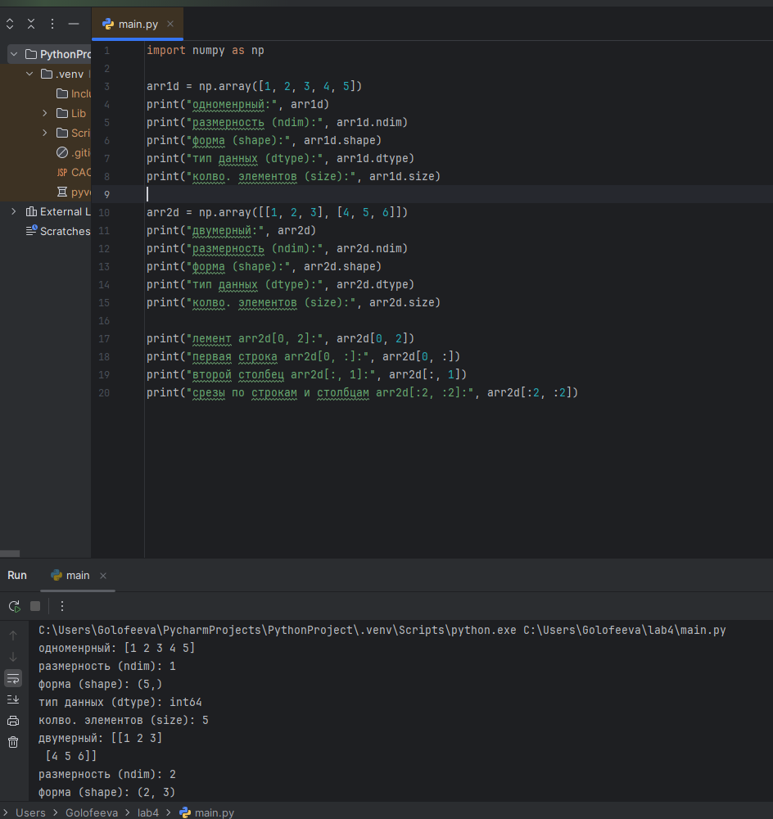

2.
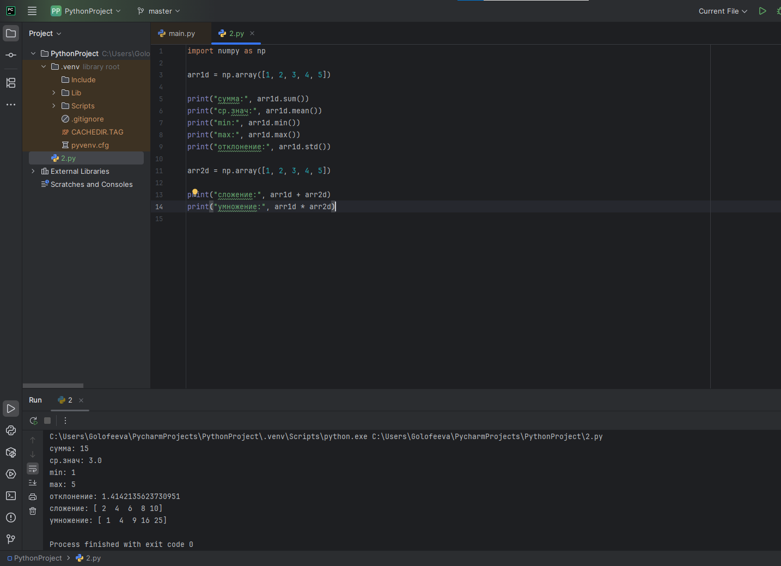
3.
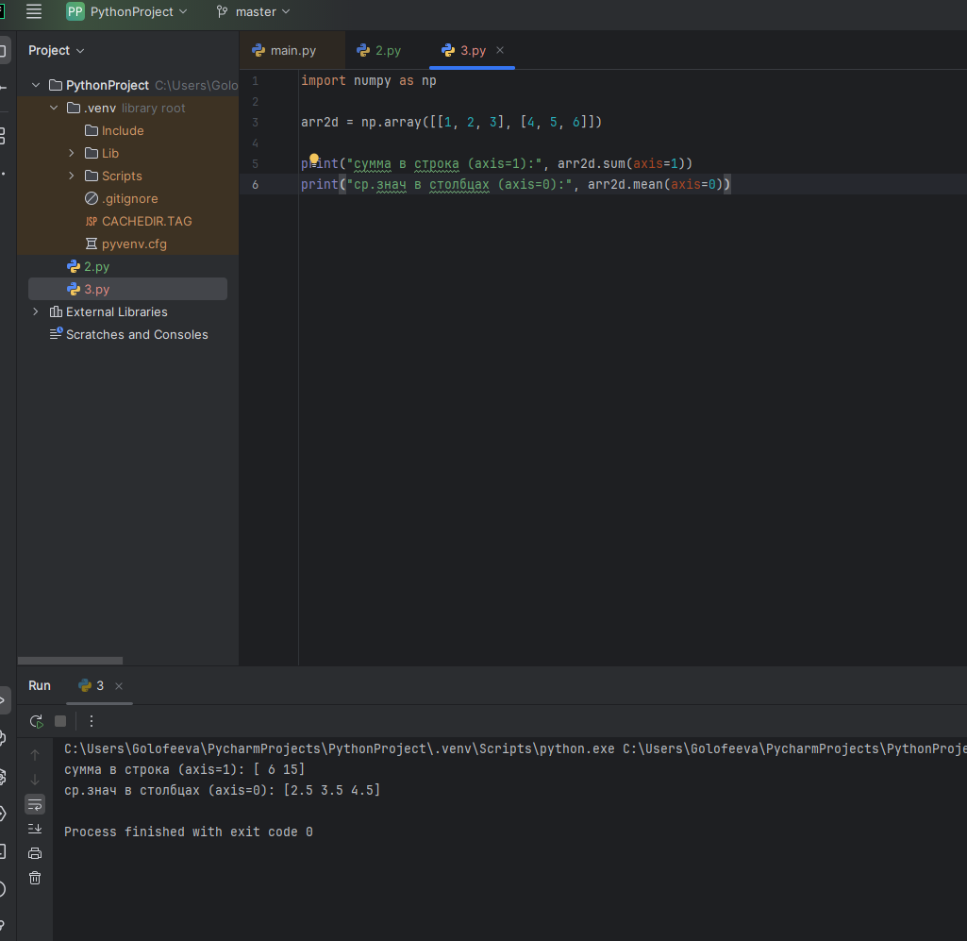
4.
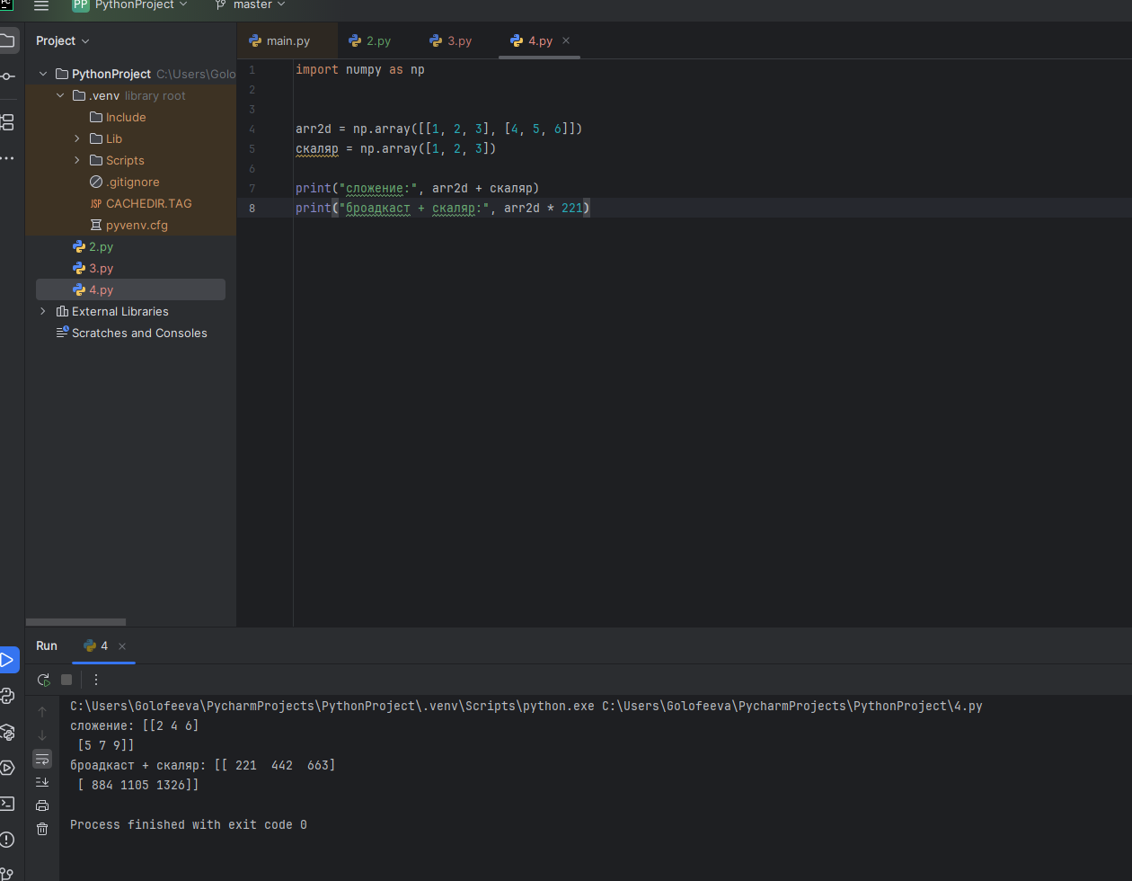
5.
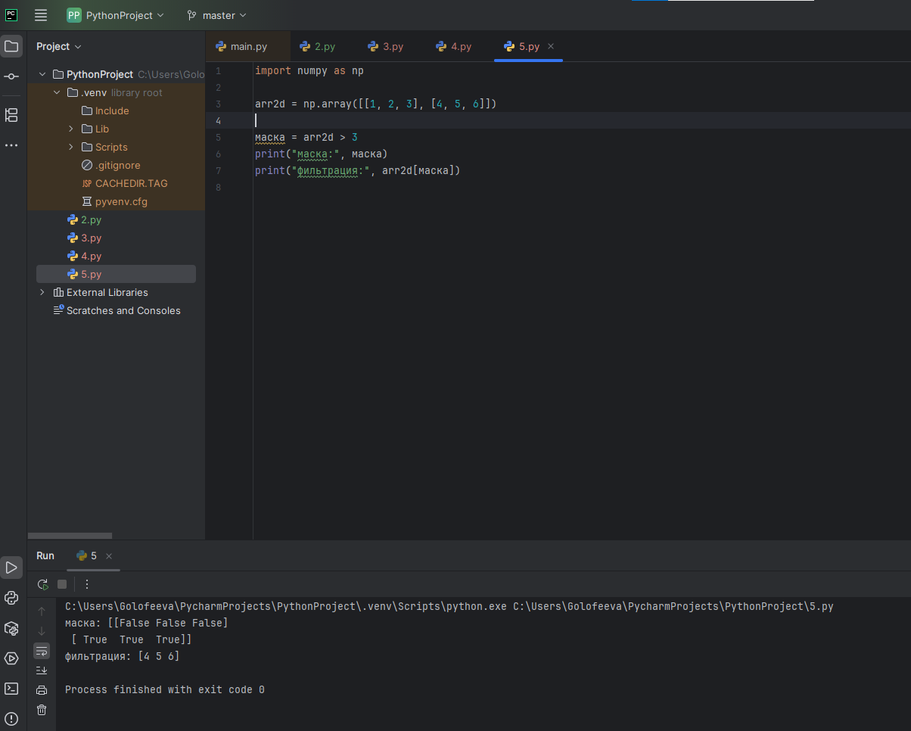
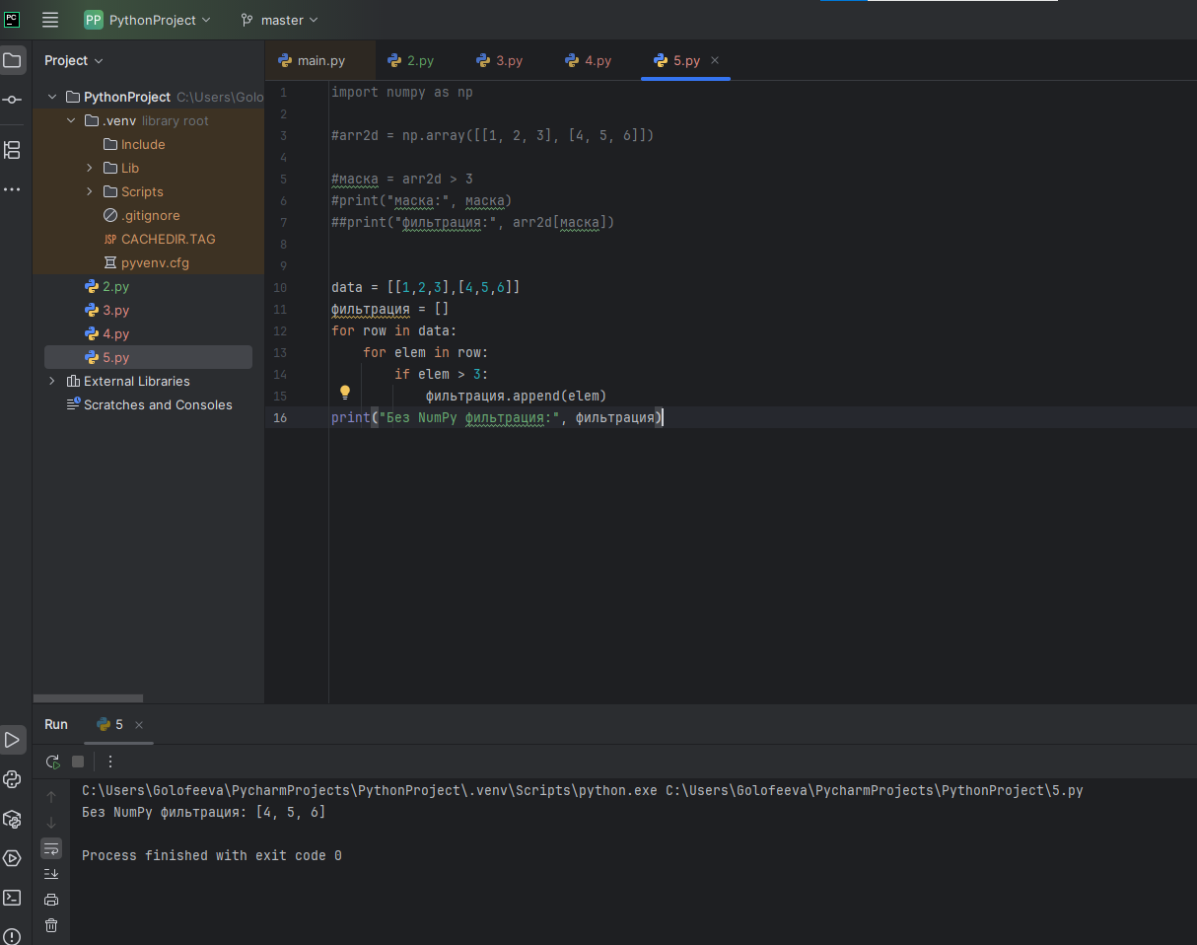либо так
6.
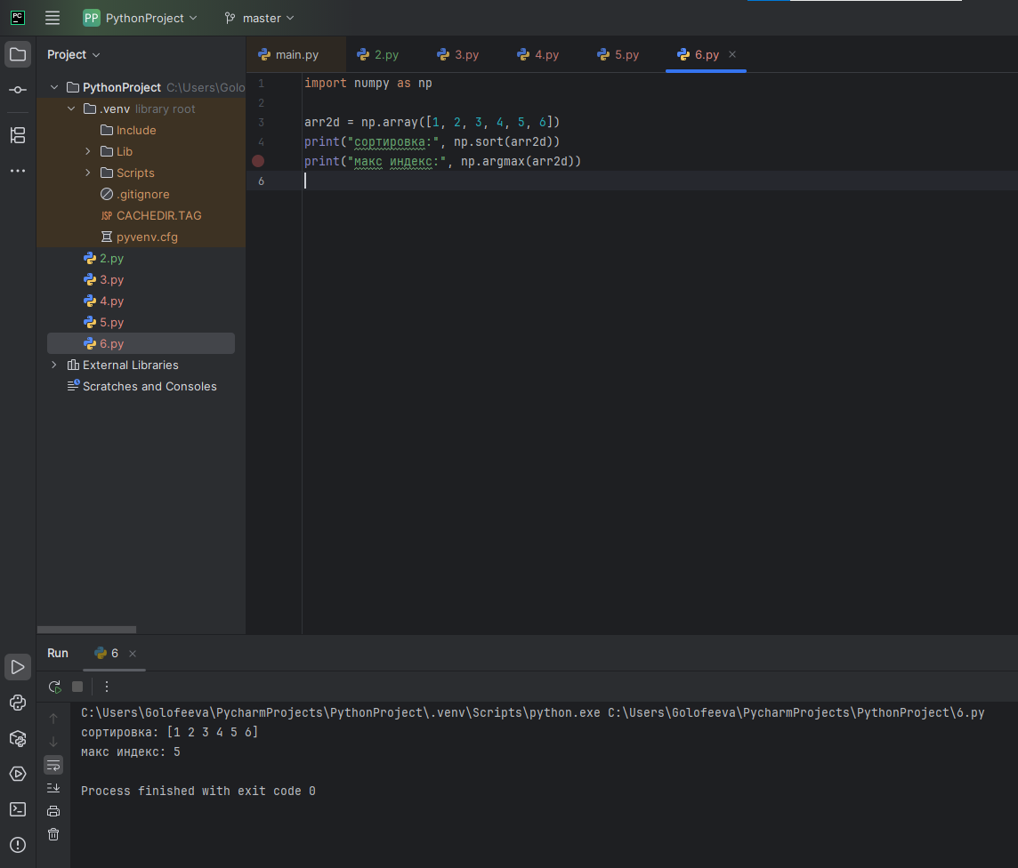
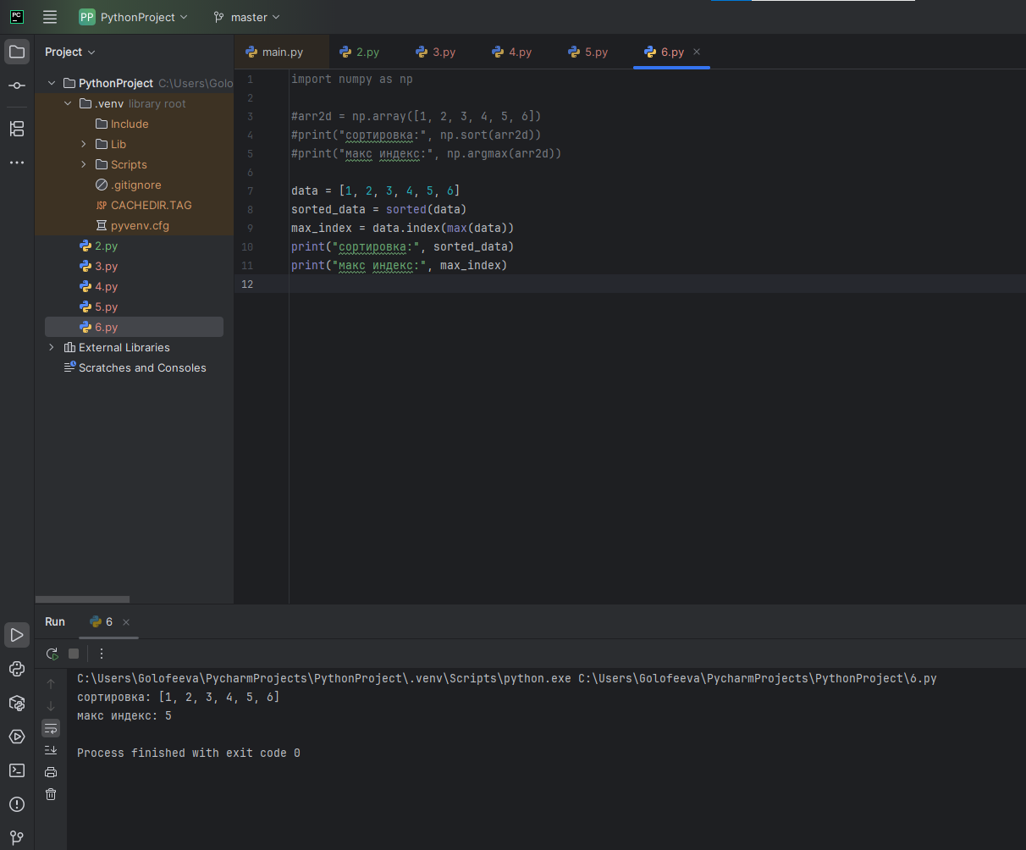
Либо так

7.
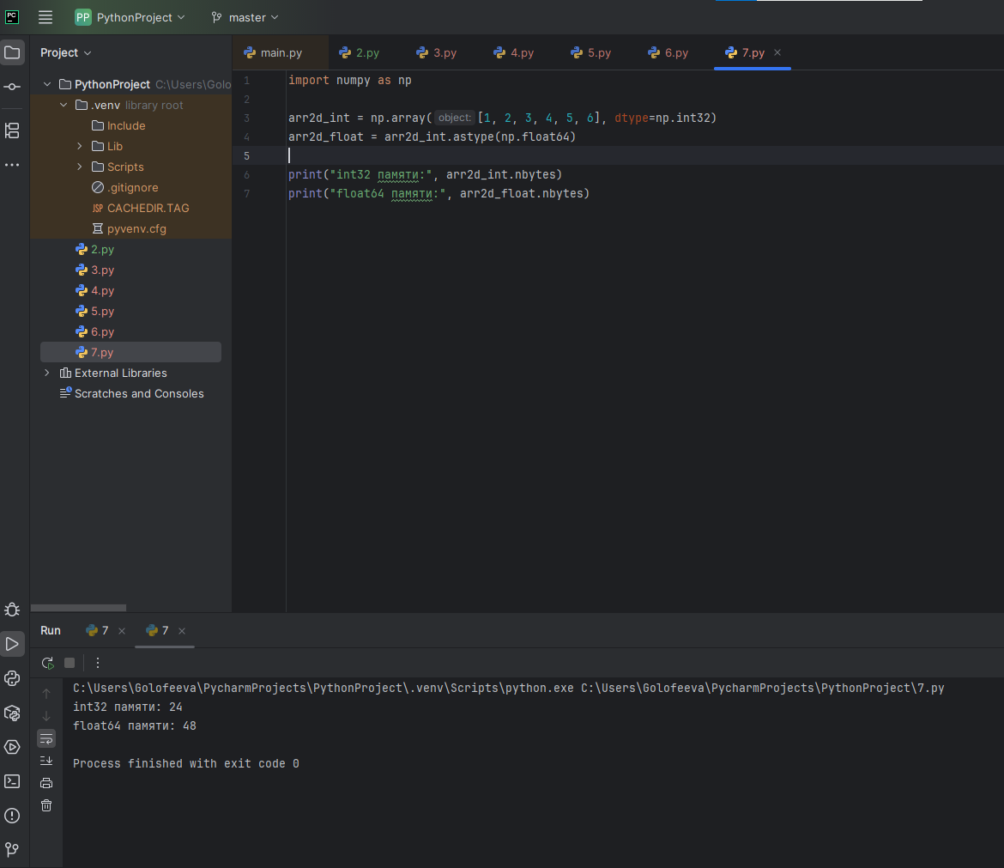
Numpy будет гораздо быстрее для больших данных им удобнее пользоваться

Float64 занимает больше памяти в отличие от int32

